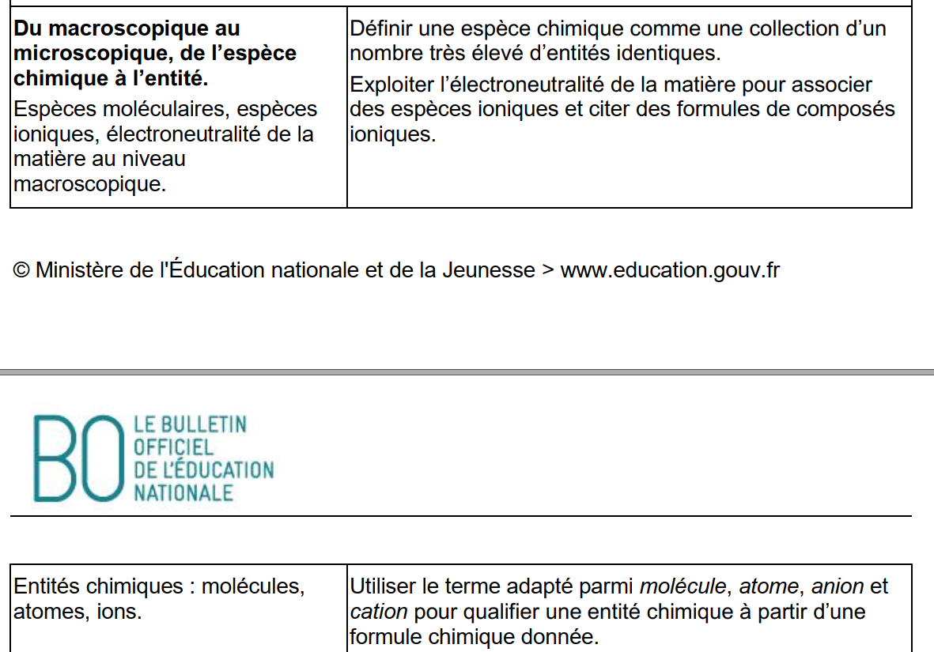

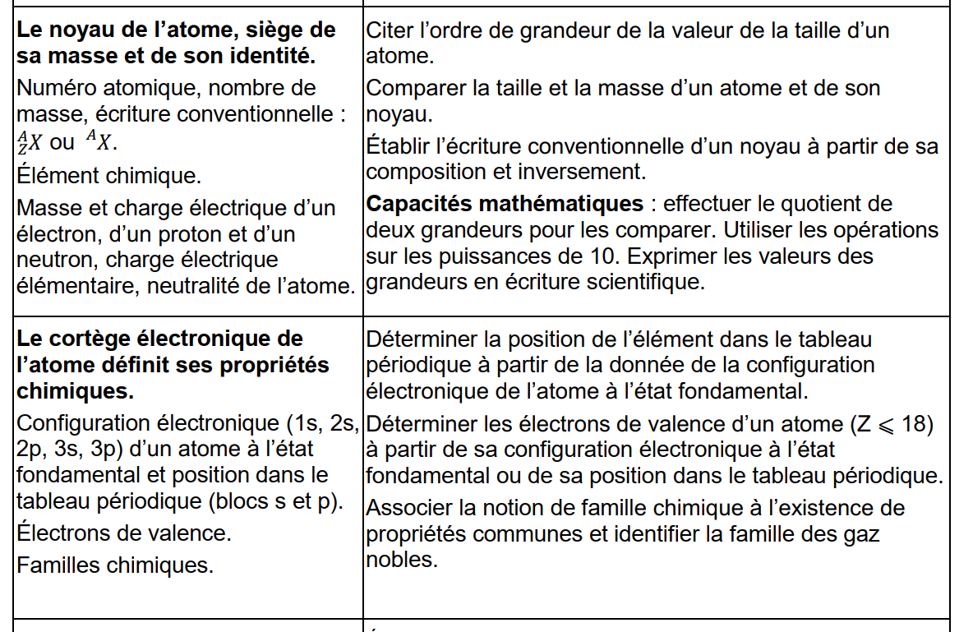

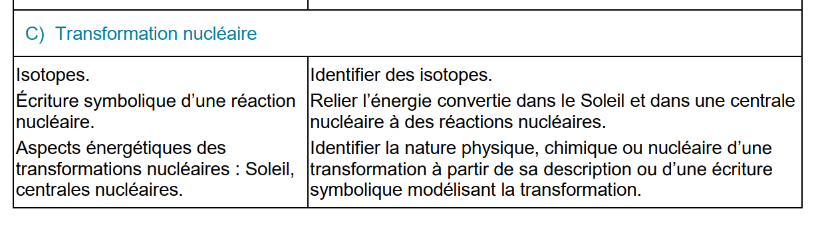

**Activité espèce vs entités chimiques** : macro, micro, Electroneutralité, ions, charge

**DM** : poussières d’étoiles (révision : neutron, proton)

TP :

Nathan : 34/198

Magnard : 31/170

Livre scolaire 32/170

Hatier 25/175

Hachette 51/320

Bordas : 23/173

Belin : 33/169

Curie et langevin …